测试截图编号：步骤3.3.1-01

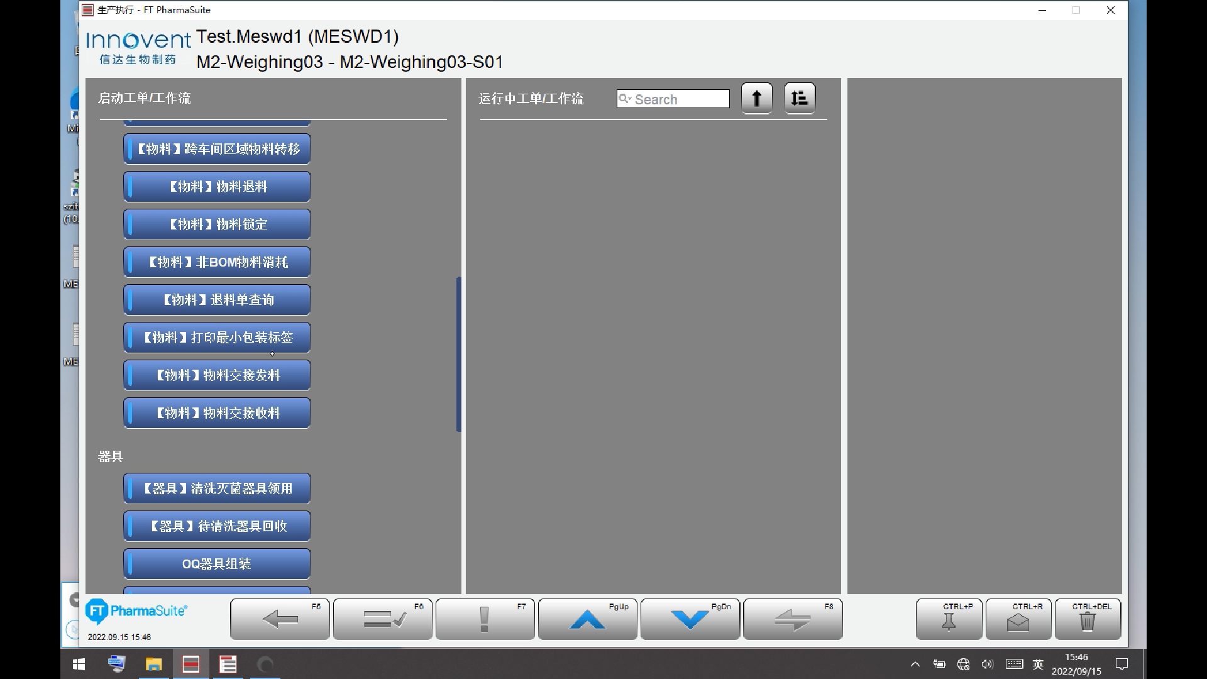

测试截图编号：步骤3.3.1-02

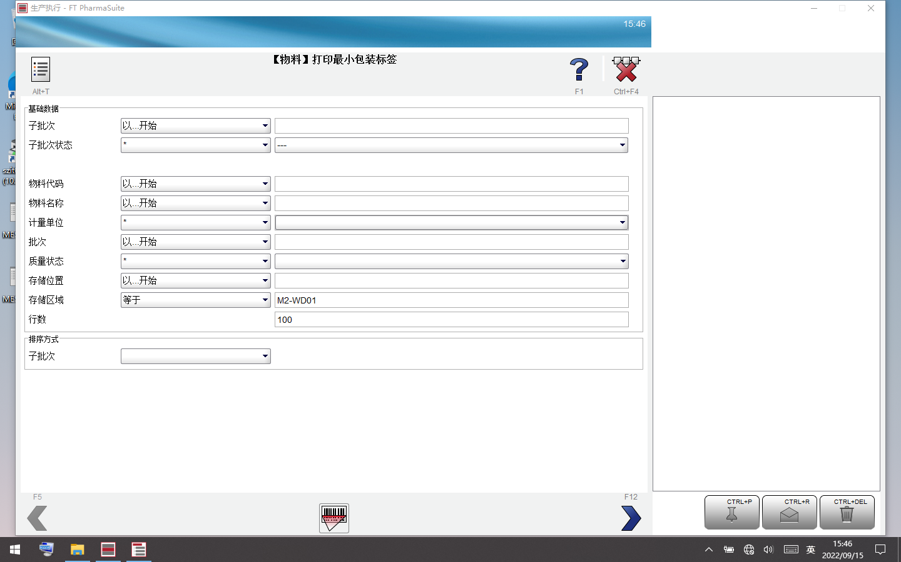

测试截图编号：步骤3.3.2-01

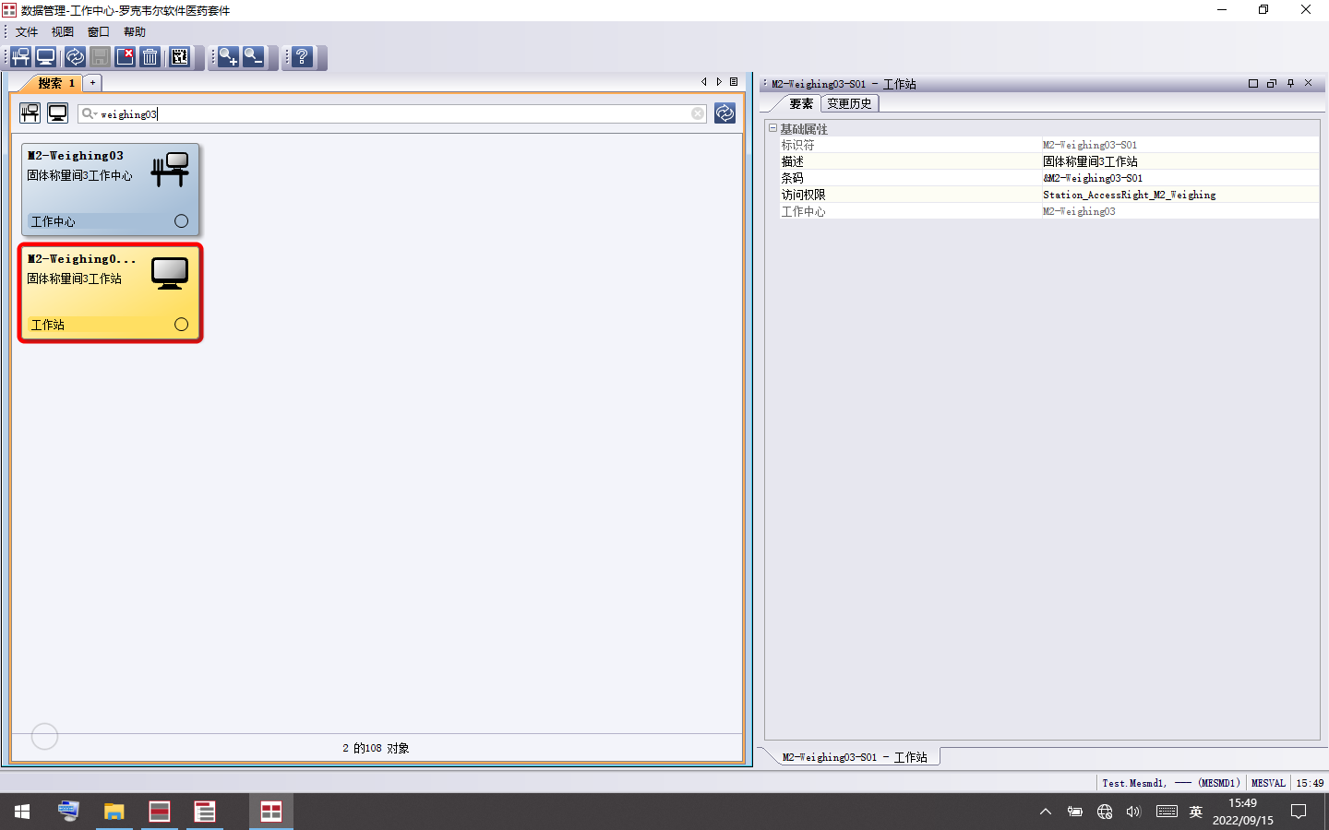

测试截图编号：步骤3.3.2-02

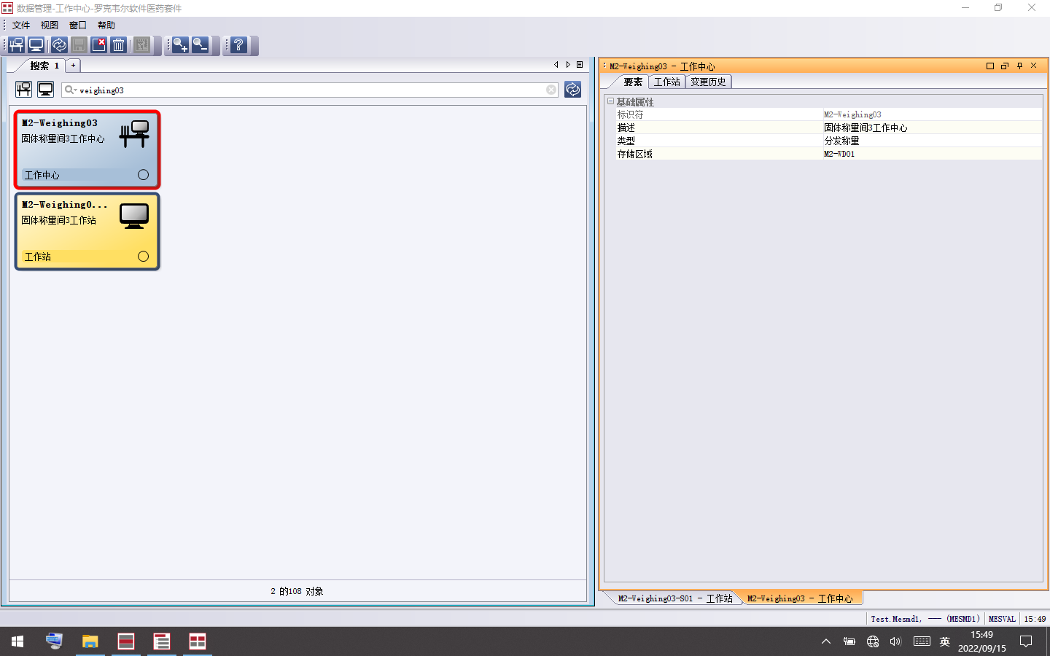

测试截图编号：步骤3.3.3-01

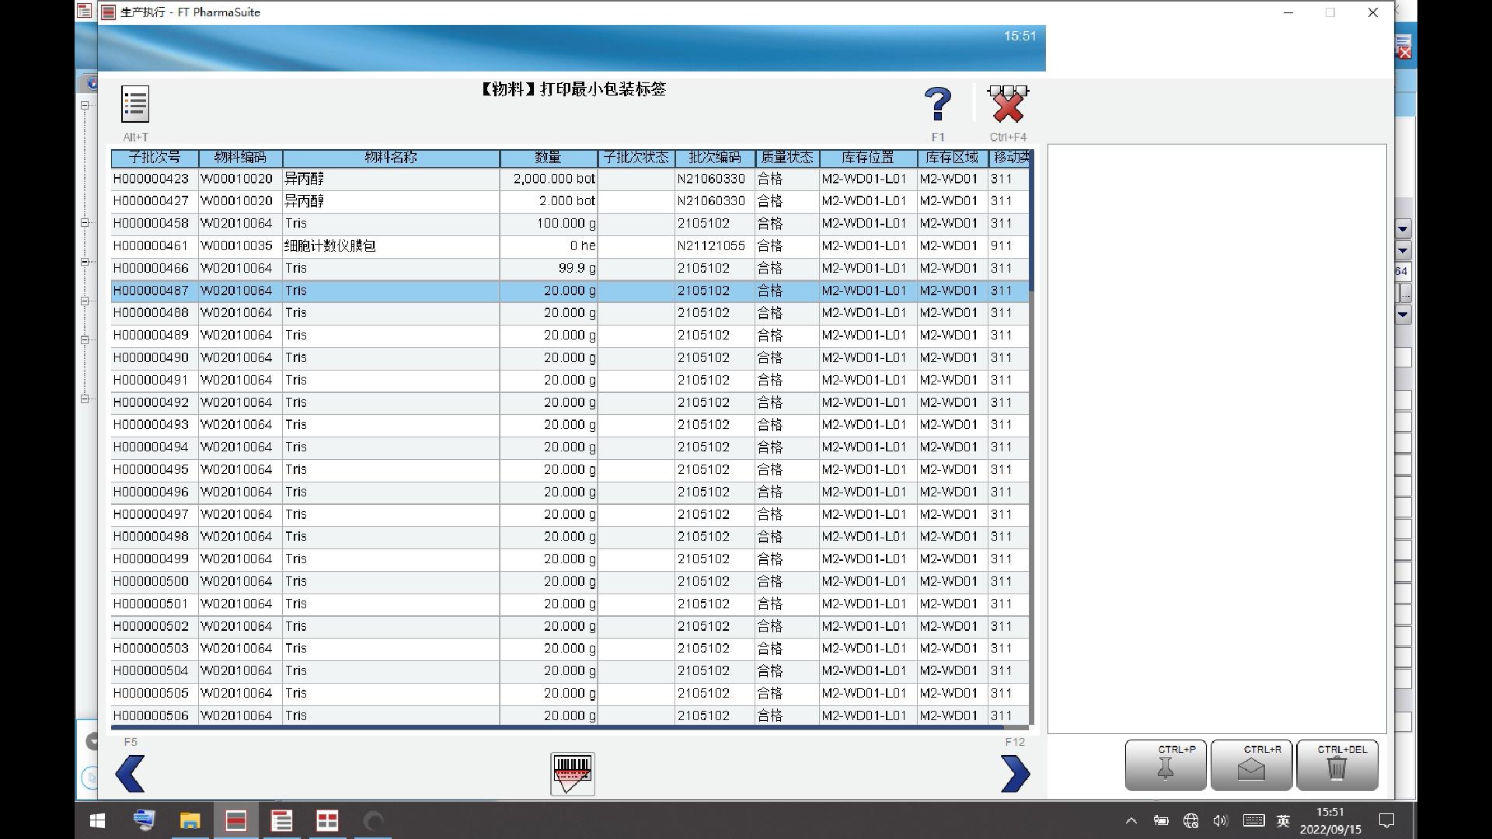

测试截图编号：步骤3.3.4-01

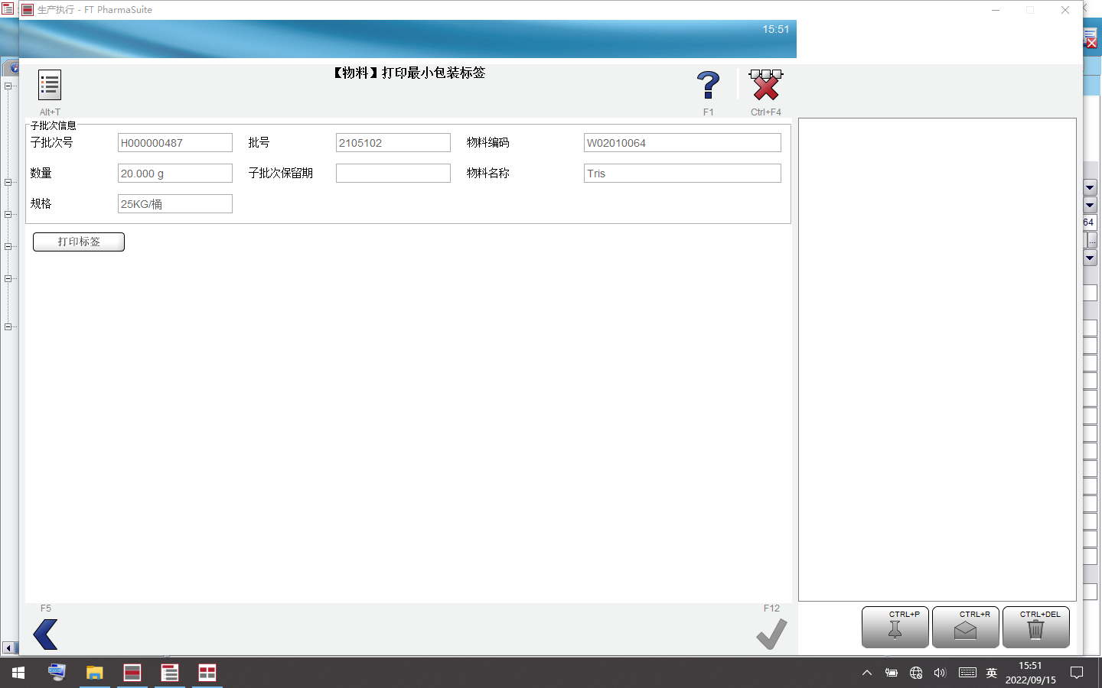

测试截图编号：步骤3.3.4-01

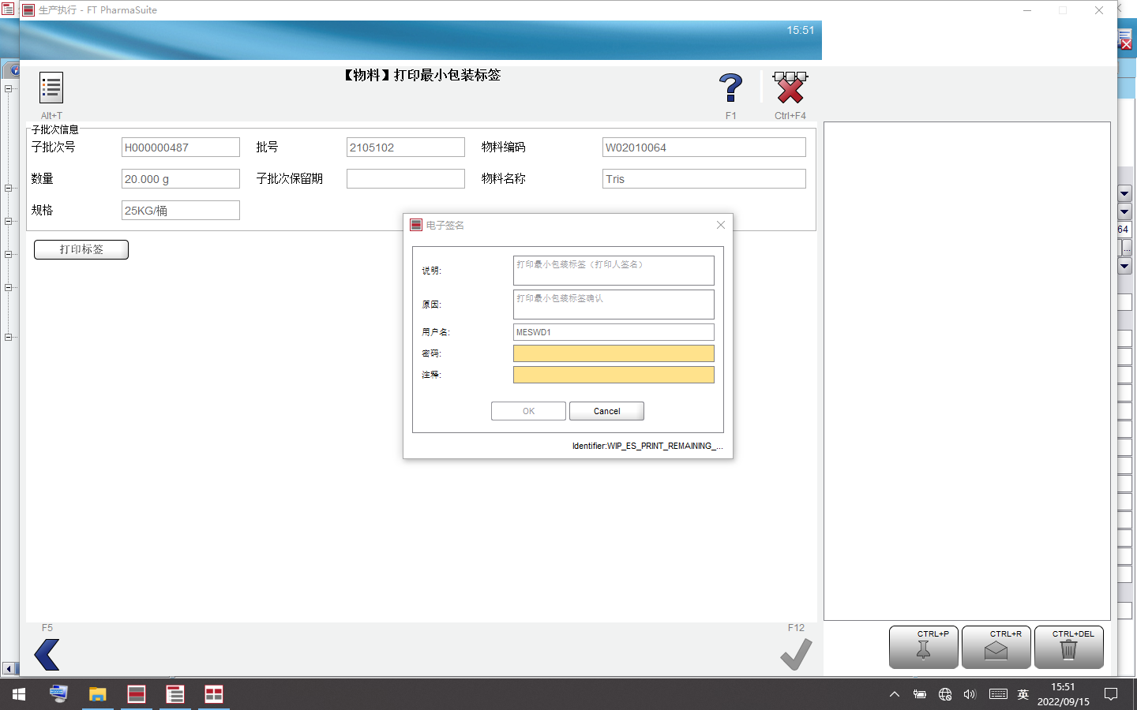

测试截图编号：步骤3.3.5-01

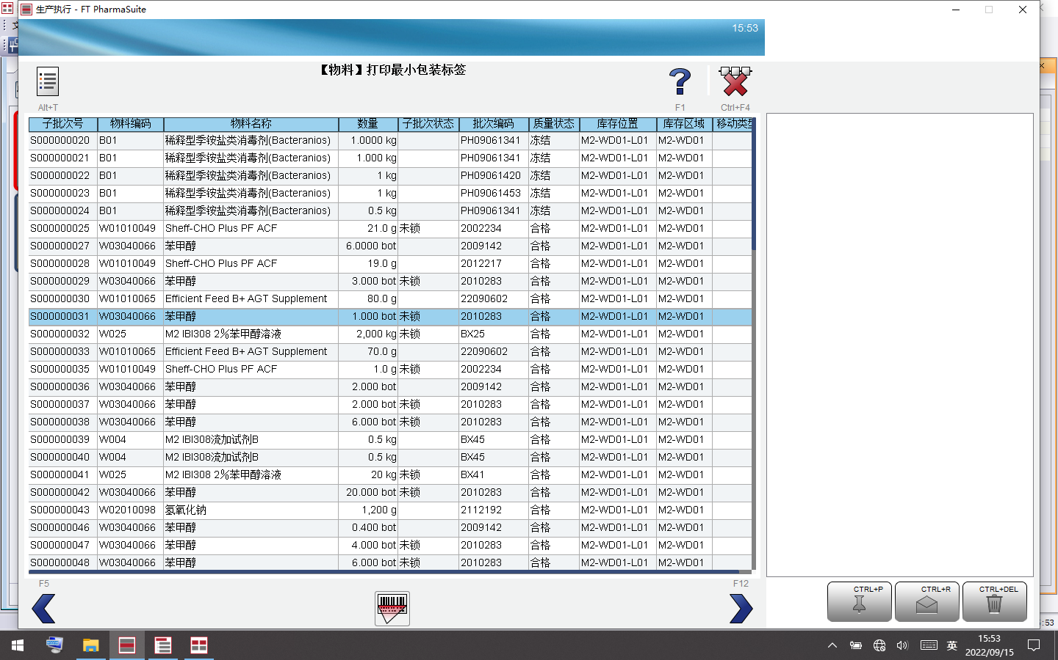

测试截图编号：步骤3.3.6-01

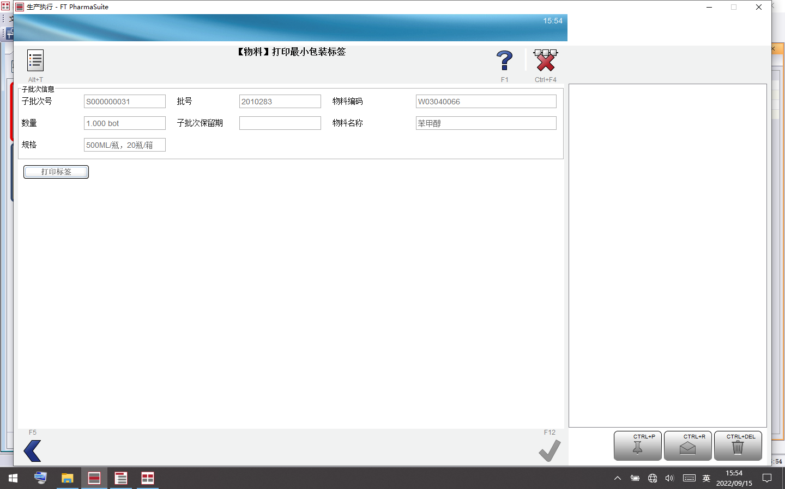

测试截图编号：步骤3.3.6-02

